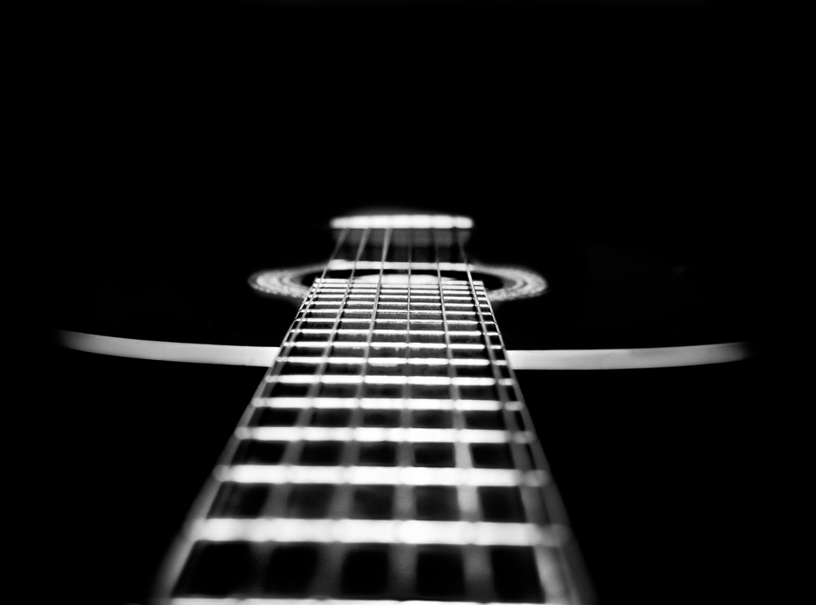

Gitarren-AG
Herr Bongart von der Musikschule Schleiden
Hier kannst du lernen Gitarre zu spielen oder deine Kenntnisse vertiefen!!!
Achtung! Ohne zu üben kann man nicht lernen ein Instrument zu spielen!
Achtung: diese AG kostet im Halbjahr 80 €
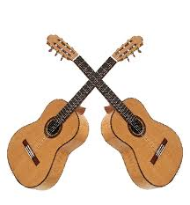
Sei dabei!

